加聚反应动力学——膨胀计
法测反应速度

- 试验目的
膨胀计是测定就聚合速度的一种方法。它的依据是单体密度小，聚合物密度大，此时随着聚合反应的进行，体积会发生收缩。当一定量单体聚合时，体积的变化与转化率成正比。如果将这种体积的变化放在一根直径很窄的毛细管中观察，其灵敏度将大为提高，这种方法就是膨胀计法。
通过本实验应达到以下目的：
  - 用膨胀计法通过体积收缩进行加聚反应动力学的研究；
  - 学会处理聚合反应动力学数据，画出转化率与时间的关系图，计算苯乙烯聚合反应速度常数K。
- 实验原理
从自由基加聚反应的机理及动力学研究与实验都证明苯乙烯
聚合的动力学过程，基本上可由下式描述：
(1)

此式表示聚合反应速度Vp与引发剂浓度[I]的平方根成正比，与单体浓度[M]成正比。如果转化率低（<16%），可假定引发剂浓度保持恒定，则可得下式：
上式积分后得：
(2)

式中Mo为起始单体浓度；M为时间t 时单体浓度；k为反应速度常数。
此式是直线方程。若以对t作图，其斜率即为k。

由于单体育聚合物的密度不同，在单体聚合时必然发生体积变化，故可求得不同时间的单体浓度，进而可求得反应速度常数。
- 仪器与试剂
- 仪器 超级恒温器；读数显微镜（0.01mm）；毛细管膨胀计（见图3-1示意）；精密温度计（100℃，精度0.1℃）1支；移液管（10ml）；烧杯（50ml）；称量瓶；注射器；秒表；吸球等。
- 试剂 苯乙烯（CP，经新蒸馏）；偶氮二异丁腈（CP，经重结晶，熔点为103-104℃）。
- 实验步骤
- 膨胀计体积及毛细管直径的测定 毛细管直径的测定是将水银装入膨胀计（见图3-1）的毛细管中（长约2-3cm），在读数显微镜下读出该段的长度。如此重复，读出毛细管各段长度Li；倒出水银并称重W，记录当时室温t，查出该温度下水银的密度（d），则各段毛细管直径Di为：
膨胀计毛细管直径D取Di的算术平均值。
膨胀计体积的测定是在膨胀计中水银至毛细管刻度以上，记录水银高度h，然后将水银倒至重量为W1的称量瓶中再称重，设重量为W2。记录当时室温，并查出该温度下水银的密度d，则所装之水银体积V1为；
据毛细管直径D以及在毛细管刻度以上水银高度h，计算出毛细管刻度以上的体积V2，则毛细管刻度以下的安咅瓶体积V为：
V=V₁-V₂
- 配方及实验条件
Ⅰ Ⅱ
单体加入量（ml） 10 10
引发剂（%） 0.2 0.2
温度（℃） 70 60
- 苯乙烯聚合反应速度的测定
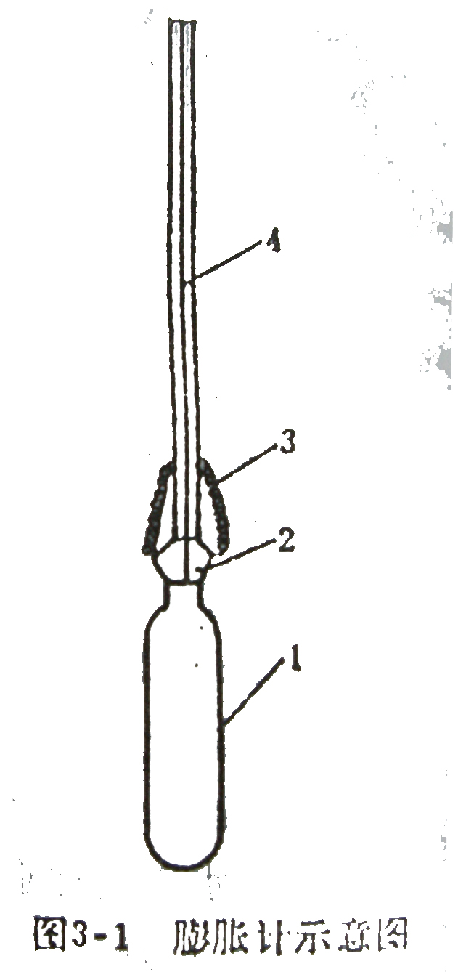
- 按配方称好引发剂，用移液管移入新蒸馏的苯乙烯单
- 体10ml于烧杯中溶解之。
- 将溶有引发剂的单体倒入膨胀计中，盖好磨砂塞（装料时不能有气泡），装好后要求高度在刻度上1-2cm，多余的可用毛细管吸出。
- 将膨胀计迅速放入预先已恒温的超级恒温水浴中（温度准确至±0.1℃），此时膨胀计内液面因液体受热膨胀而上升。当达到平衡时，液面停止上升，注意观察并记录此时膨胀计液面高度，同时开始记录时间。因加聚反应使体积收缩，每
1-容量约10mL安瓶 2-标准磨口
3-弹簧4-毛细管
2~5min记录一次毛细管中液
面高度，直至转化率超过10%为止。
- 实验完毕后，立即将膨胀计内液体倒出，并立即清洗，以免聚合物阻塞膨胀计。
- 实验结果与数据处理
从式（2）演变可得
（3）
设时间为t式，聚合反应的转化率为x%
则 ㏑[1-x%>/Mo]=-kt
所以 ㏑(1-x%)=-kt
㏒(100-x)- ㏒100= -kt/2.303
2-㏒(100-x)=kt/2.303 (4)
式（4）中，转化率x=△l / l×100%.
设单体总体积为Vs，聚合物体积为Vp，毛细管截面积为S，△l为t时刻时膨胀计毛细管内的液面收缩高度，l为单体全部转化为聚合物时的相应毛细管的收缩高度。
则 l=(Vs-Vp)/S=(Vs-Vsa)/S=Vs(1-a)/S=Vsb/S
式中b为单体聚合时的收缩因子（可查手册）；a为单体聚合时的体积收缩比（可查手册）。
实验数据记录可参照表3-1

表3-1
时间  t  (min) | 开始  高度  (cm) | 读出  高度  (cm) | 收缩  高度  △l(cm) | 转化率  (△l/l100%) | 100-x | lg(100-x)
以不同t时刻求出的转换率x，代入式（4）作图，求出苯乙稀聚合反应速度常数k。
计算中需要查阅的数据见表3-2。
表3-2
温度℃ | 苯乙烯密度 | 10%转化率是高聚物平均速度
60 | 0.869 | 1.0563
66 | 0.864 | 1.0510
70 | 0.860
常温 | 0.907

六，讨论与思考题
1，膨胀计放入恒温槽中，为什么先膨胀后收缩？从放入恒温槽中到开始收缩时，此段时间长短与哪些因素有关？
2，本实验要特别注意哪些操作？它可能给实验精度带来哪些影响？
参考文献 （6）， （7）， （8）
华南工学院 张齐明

